附件1

# “淄博信访”微信公众号二维码



附件2

# 答题指南

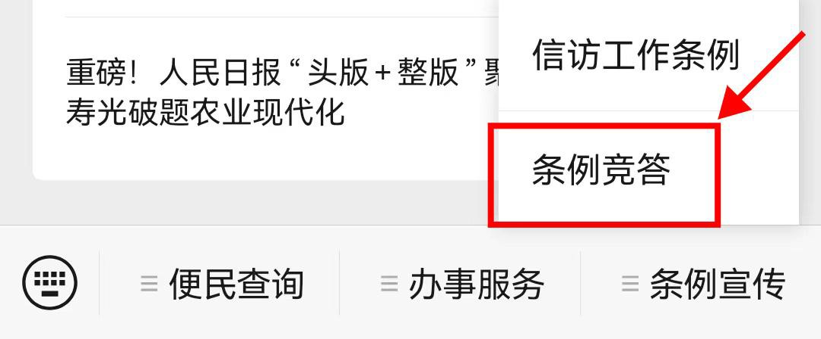

点击“淄博信访”微信公众号右下方“条例宣传”，从菜单中选择“条例竞答”专栏